Администрация Черлакского
муниципального района
РАСПОРЯЖЕНИЕ
16 апреля 2025 года |  | № 225-р
р.п. Черлак Омской области
 | Об установлении границ прилегающих территорий в связи с проведением мероприятий, посвященных Победе в Великой Отечественной войне

В соответствии с требованиями Федерального закона от 22 ноября 1995 года № 171-ФЗ «О государственном регулировании производства и оборота этилового спирта, алкогольной и спиртосодержащей продукции и об ограничении потребления (распития) алкогольной продукции», Закона Омской области от 28 декабря 2005 года № 717-ОЗ «О государственном регулировании розничной продажи алкогольной продукции на территории Омской области» и в целях обеспечения общественного порядка, безопасности граждан, защиты нравственности, здоровья и жизни людей, прежде всего несовершеннолетних, предотвращения и пресечения преступлений, в том числе актов террористической и экстремистской направленности в период проведения мероприятий, посвященных 80-й годовщине Победы в Великой Отечественной войне:
1. Установить время проведения мероприятий, посвященных 80-й годовщине Победы в Великой Отечественной войне 9 мая 2025 года с 10:00 ч. до 15:00 ч.( приложение №1).
2. Установить границы проведения мероприятий, посвященных 80-й годовщине Победы в Великой Отечественной войне от ул. А. Буя до ул. 50 лет Октября, от ул. 2-я Восточная до ул. 3-я Северная (приложение № 2).
3. Проинформировать организации, расположенные в границах проведения мероприятий, посвященных 80-й годовщине Победы в Великой Отечественной войне, о запрете продажи алкогольной продукции за 2 часа до проведения, во время проведения и за 2 часа после окончания проведения мероприятий.
4. В целях информирования организаций осуществляющих реализацию алкогольной продукции, разместить информацию о проведении мероприятий, посвященных 80-й годовщине Победы в Великой Отечественной войне на официальном сайте Администрации Черлакского муниципального района в информационно-телекоммуникационной сети «Интернет».

Глава Администрации  муниципального района | А.В. Меркушов

Приложение № 1
к распоряжению Администрации Черлакского муниципального района
от 16.04.2025 № 225-р

График мероприятий, посвященный 80-летию Победы в Великой Отечественной войне 1941-1945 годов Черлакского муниципального района

№ п/п | Наименование культурно-массового (спортивного) мероприятия) | Дата проведения | Время проведения | Место проведения
1 | Митинг, посвященный 80-летию Победы в ВОВ | 9 мая | 10:00 часов | р.п. Черлак парк «Победы»
2 | Торжественное возложение церемония возложения венков к Мемориальному комплексу памяти участников Великой Отечественной войны в р.п. Черлак | 9 мая | 10:30 часов | р.п. Черлак парк «Победы»
3 | Праздничный концерт | 9 мая | 11:30 до 15:00 часов | р.п. Черлак парк «Победы»

Приложение № 2
к распоряжению Администрации Черлакского муниципального района
от 16.04.2025 № 225-р

ГРАНИЦЫ
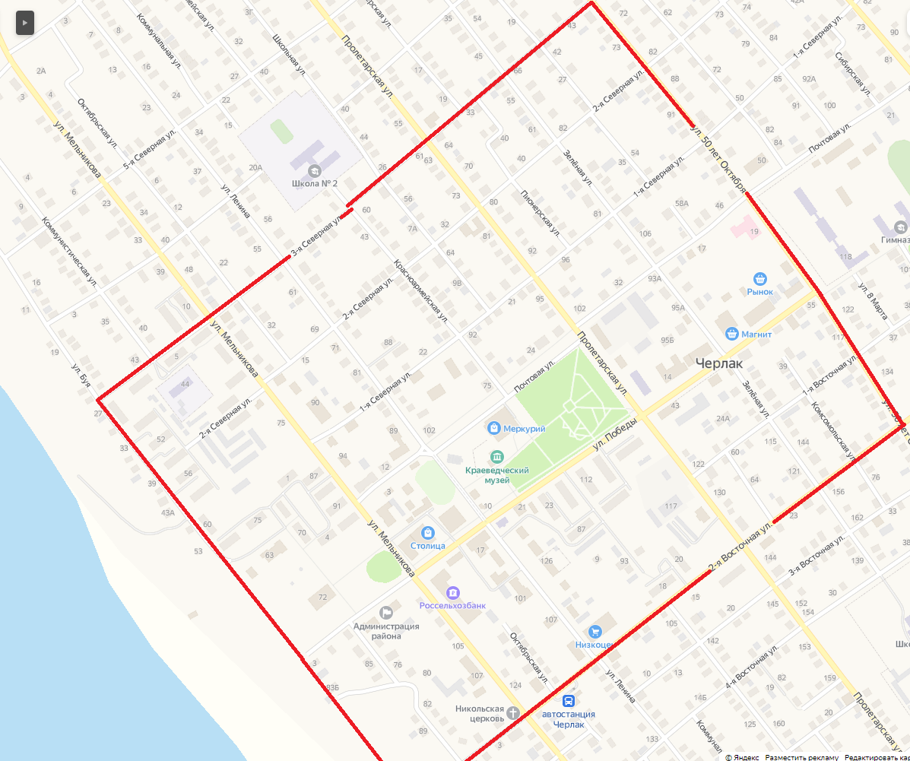
проведения мероприятий, посвященных 80-й годовщине Победы в Великой Отечественной войне от ул. А. Буя до ул. 50 лет Октября, от ул. 2-я Восточная до ул. 3-я Северная

